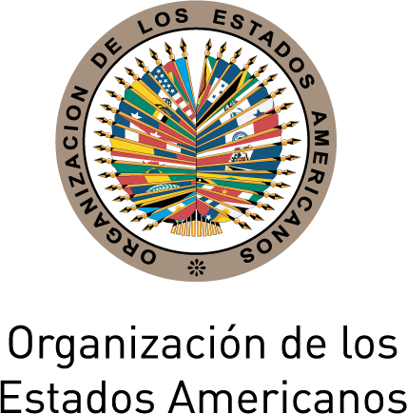

Secretaría de Relaciones Externas / Departamento de Asuntos Internacionales
Organización de los Estados Americanos (OEA)

XXXVI MESA REDONDA DE POLITICAS DE LA OEA
El Diálogo entre las Comunidades Religiosas
y los Estados en América Latina y el Caribe

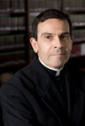
Robert John Araujo, S.J. Es profesor de la Escuela de Derecho de Loyola University en Chicago, Illinois. Es colaborador de El Espejo de la Justicia, un blog dedicado al desarrollo de la teoría jurídica católica, y es autor de numerosos artículos en revistas jurídicas sobre temas que incluyen la jurisprudencia, el derecho internacional público, el derecho constitucional y la teoría legal católica. Ha sido co-autor de una serie de libros sobre la diplomacia pontificia y organizaciones internacionales.
Después de completar el servicio militar como oficial en el ejército de Estados Unidos, el Padre Araujo se desempeñó como abogado litigante y asesor de la Oficina del Procurador de los Estados Unidos en el Departamento del Interior (1974-1979). En 1979 se incorporó al departamento legal de la Standard Oil Company (Ohio) ocupando diversos cargos hasta 1985.
Después su gestión en el sector empresarial, se incorporó al departamento corporativo general de una firma de abogados de Nueva Inglaterra y permaneció allí hasta ingresar a la Compañía de Jesús en 1986. Desde 1997, se ha desempeñado como asesor de la Santa Sede, brindando asesoría sobre temas relacionados con el derecho internacional público.
La amplia experiencia del Padre Araujo como académico incluye la enseñanza como profesor visitante en el Centro de Derecho de la Universidad de Georgetown, la Escuela de Derecho de la Universidad de San Luis (Missouri), y la Escuela de Derecho del Boston College, entre muchos otros.

El Profesor Robert Araujo ha obtenido los siguientes títulos académicos: Bachiller de las Artes de la Universidad de Georgetown, Licenciatura en Teología y Maestría en Divinidad de la Escuela de Teología Weston , Bachiller de Filosofía del Instituto de San Miguel; Bachiller en Derecho Civil de la Universidad de Oxford; JD de la Universidad de Georgetown, y Maestría y Doctorado en Ciencia Jurídica de la Universidad de Columbia.

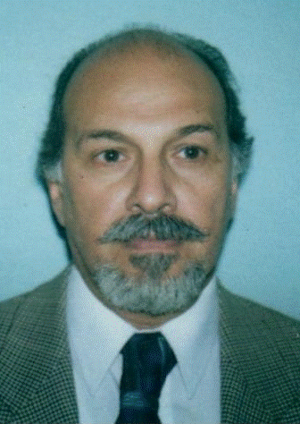
Muhammad Yusuf Hallar es Vicemoderador del Consejo Latinoa-mericano y Caribeño de Líderes Religiosos - Religiones por la Paz y Secretario General de la Organización Islámica para América Latina y el Caribe (OIPALC).

El arquitecto Hallar se ha desempeñado en importantes cargos en un gran número de organizaciones relacionados con la difusión de la cultura islámica y el diálogo, entre ellos Director de la Oficina de Cultura y Difusión Islámica-Argentina, miembro del Consejo Constituyente y representante oficial para América Latina de la Liga Mundial Islámica, Secretario General de la Organización Islámica para América Latina y el Caribe, Vicepresidente del Consejo Superior Islámico para la Educación y Cultura Islámica en Occidente, miembro de la Comisión de Altos Representantes para América Latina de la Universidad del Azahar de Egipto y miembro para África y Medio Oriente del Consejo Argentino para las Relaciones Internacionales (CARI).

También es representante para América y el Caribe de la Organización Islámica para la Educación, las Ciencias y la Cultura (ISESCO) que representa a 52 países islámicos.

Muhammad Yusuf Hallar es egresado de la Facultad de Arquitectura y Urbanismo de la Universidad de Buenos Aires.

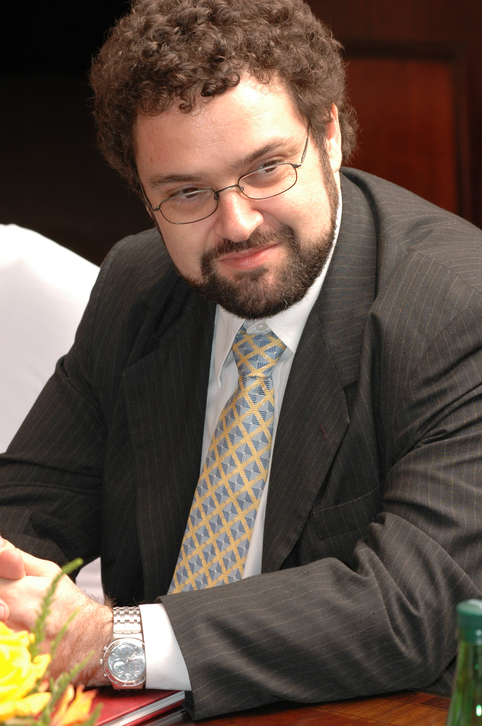
Claudio Epelman es Vicemoderador del Consejo Latinoamericano y Caribeño de Líderes Religiosos - Religiones por la Paz y Director Ejecutivo del Congreso Judío Latinoamericano (CJL).

Se incorporó al Congreso Judío Mundial en 2003 como Director de su brazo Latinoamericano, el CJL. Como tal, ha representado al Congreso Judío Mundial y al CJL en numerosas entrevistas, conferencias y reuniones con jefes de Estado, así como en sesiones, paneles y ceremonias en las Naciones Unidas, la OEA y la Organización para la Seguridad y la Cooperación Europea (OSCE).

El rabino Epelman es miembro del Comité Ejecutivo del Consejo de Líderes Religiosos de la América Latina y el Caribe (LACCRL) y ha trabajado extensamente en asuntos interreligiosos, actuando como observador judío en la V Conferencia General del Consejo Episcopal Latinoamericano (CELAM) en Brasil, reuniéndose con el Papa Benedicto XVI, y promoviendo activamente el diálogo entre judíos y musulmanes en la región. Su trabajo en la promoción del entendimiento interreligioso pacífico y respetuoso le valió un premio del gobierno de la República Argentina.

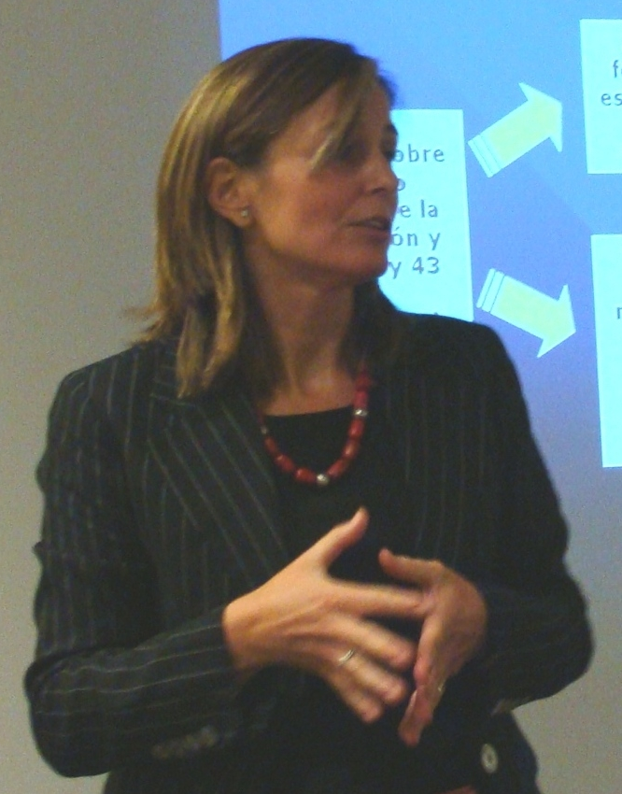
Nerea Aparicio (Moderadora) es especialista de la Comisión Interamericana de Derechos Humanos (CIDH), donde actualmente se desempeña como coordinadora interina de la II Región Andina (Bolivia y Perú) y anteriormente se desempeñó como coordinadora interina de la Región Andina I (Colombia, Venezuela y Ecuador) y coordinadora ad-
junta de la Región Sur (Argentina, Chile, Uruguay y Paraguay).

Su experiencia previa incluye trabajo como consultora de Development Alternatives Inc. (DAI) / USAID en Washington DC, (2005), donde fue autora de un estudio sobre la inmunidad parlamentaria en Guatemala. También se desempeñó en la Oficina del Alto Comisionado de las Naciones Unidas para los Derechos Humanos en Colombia (OACNUDH) como Consultora Internacional de la ONU desde 2002 hasta 2003, como Oficial de Derechos Humanos y Justicia desde 1997 hasta 2000 en la Misión de las Naciones Unidas para la Verificación de la Acuerdos de Paz en Guatemala (MINUGUA), y como abogada en el Centro por la Justicia y el Derecho Internacional (CEJIL), en San José, Costa Rica (1997).
La Sra. Aparicio es Licenciada en Derecho por la Universidad de Deusto en Bilbao, España y obtuvo una Maestría en Estudios Legales Internacionales de la American University en Washington, D.C.
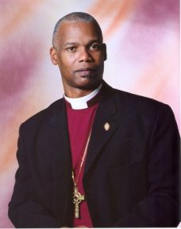
El Obispo Julio Murray Thompson es miembro del Comité Ejecutivo del Consejo Latinoamericano y Caribeño de Líderes Religiosos - Religiones por la Paz y Presidente del Consejo Latinoamericano de Iglesias (CLAI) desde enero de 2001. Se ha venido desempeñando también como Presidente de la Cámara de Obispos de la Iglesia Anglicana de la Región Central de América desde abril de 2002.

El Obispo Murray cursó sus estudios universitarios en la Universidad de Panamá y
Realizó sus estudios teológicos en el Seminario Bíblico Latinoamericano, en San José Costa Rica; en la Universidad Nacional de Heredia y posteriormente en la Universidad Bíblica Latinoamericana, en San José, Costa Rica.
Luego de ser ordenado al sacerdocio desarrolló su ministerio pastoral en: La Catedral de San Lucas, la Iglesia San Isidro Labrador y la Iglesia Santa María Virgen en Arraiján desde 1988 hasta 1990. Desde 1990 hasta 1997 se desempeñó como rector de las cuatro congregaciones episcopales en la provincia de Bocas del Toro, acompañando a la población en general durante el difícil período del terremoto de 1991. A finales de 1997 fue nombrado Canónigo de la Catedral San Lucas. Fue electo Obispo Diocesano en Convención Especial el 20 de mayo de 2000.
El Obispo Murray ha representado a la Iglesia Episcopal de Panamá como delegado al Sínodo Provincial de la Iglesia Anglicana de la Región Central de América y delegado a las Convenciones Generales de la Iglesia Episcopal realizadas en Filadelfia, Indianápolis y Phoenix. Igualmente ha acompañado el ministerio juvenil de la Iglesia Episcopal de Panamá como miembro del Comité de Reflexión del Consejo Nacional de Pastoral Juvenil, capellán de campamentos de verano y encuentros juveniles
Entre sus escritos podemos mencionar: La Iglesia Episcopal y la Familia; y La Historia del Anglicanismo en Costa Rica, entre otros.

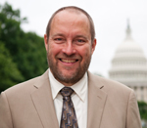
El Rev. Galen Carey es el Director de Asuntos Gubernamentales de la Asociación Nacional de Evangélicos (NAE). Es el responsable de representar a la NAE ante el Congreso de los Estados Unidos, la Casa Blanca y los tribunales. Trabaja para promover el enfoque y los principios del documento de la NAE, "Por la Salud de la Nación: Un Llamado Evangélico a la Responsabilidad Cívica."
Antes de unirse a la NAE, Carey trabajó durante más de veinticinco años con World Relief, el brazo para la ayuda humanitaria y el desarrollo de la NAE en Croacia, Mozambique, Kenia, Indonesia, Burundi, y los EE.UU.
Se le conoce como la principal voz evangélica en temas de refugiados, inmigración, ayuda internacional y desarrollo. Su trabajo incluyó la dirección de trabajos de reconstrucción de viviendas, la rehabilitación de los medios de subsistencia, agricultura y proyectos de salud comunitaria. Más recientemente, se le despachó a Bujumbura, Burundi en donde se desempeñó como Asesor Regional de Programa para la Región de los Grandes Lagos de World Relief, estableciendo una red de apoyo para casos de VIH / SIDA.

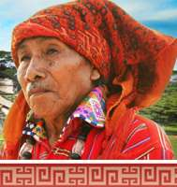
El Anciano Mayor Maya Alejandro Cirilo Pérez Oxlaj es miembro del Comité Ejecutivo del Consejo Latinoamericano y Caribeño de Líderes Religiosos - Religiones por la Paz, Anciano Mayor del Consejo Continental de Ancianos y Guías Espirituales Indígenas de América y Embajador Extraordinario Itinerante de los Pueblos Indígenas de Guatemala
Su nombre espiritual es Wakatel Utiw, que significa “Lobo Errante” en su idioma natal. Es un Alto Sacerdote Quiche maya de 13ª generación y un orador internacional en el tema de la cultura maya. Se le reconoce como el guardián principal de las doctrinas, visiones y profecías de los mayas. Ha dictado conferencias en varios países del Hemisferio y sus enseñanzas han sido adoptadas por persones de distintas religiones y creencias.
Entre muchos otros cargos y funciones, el Anciano Mayor Pérez se desempeña como líder del Consejo Nacional Maya de Ancianos de Guatemala y Guardián del Calendario Maya.

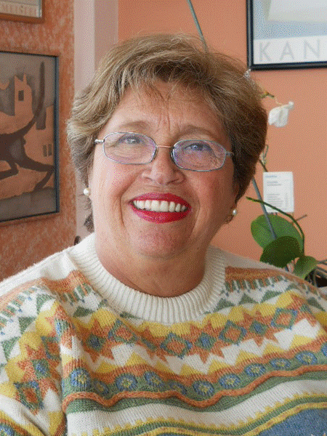
Evelyn Zentner de Falck es la coordinadora de la Red Latinoamericana y Caribeña de Mujeres de Fe y miembro del Comité Ejecutivo del Consejo Latinoamericano y Caribeño de Líderes Religiosos - Religiones por la Paz, además de ser Presidenta del Comité de Asuntos Interreligiosos del Consejo Internacional de Mujeres Judías, tras haberse desempeñado como Presidenta para Latinoamérica del Consejo Internacional de Mujeres Judías del 2002 al 2006 y como Presidenta de la Sociedad Femenina Israelita de Quito de 1997 a 2003.

Recientemente ha participado en el IV Encuentro del Comité Coordinador de la Red Latinoamericana y Caribeña de Mujeres de Fe (LACWFN), y en la IV Sesión Plenaria del Consejo Latinoamericano y Caribeño de Líderes Religiosos - Religiones por la Paz, ambos en la Ciudad de México en 2010.

También participó en la creación de la Red Regional de Mujeres de Fe de América Latina y el Caribe en 2003 como parte de la Red Global de Mujeres de la Conferencia Mundial de Religiones por la Paz (World Conference on Religion and Peace, WCRP).
La experiencia de la Sra. Zentner incluye además la participación en el II Encuentro de la Red Andina de Mujeres de Fe en Lima en 2009, el II Foro Tripartito Latinoamericano y Caribeño sobre Cooperación Interreligiosa para el Desarrollo, en Buenos Aires en el 2008, y la Consulta Interreligiosa Latinoamericana y Caribeña sobre la Infancia, celebrada en Panamá.

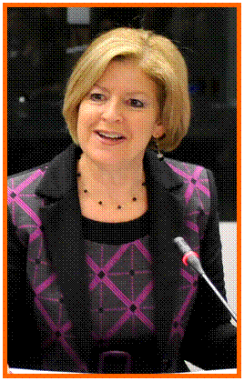
Irene Klinger es la Directora del Departamento de Asuntos Internacionales de la Secretaría de Relaciones Externas de la OEA, responsable de asesorar sobre las relaciones con los Observadores Permanentes, las agencias de los sistemas de Naciones Unidas e Interamericano, las instituciones financieras internacionales y la sociedad civil; también coordina el desarrollo e implementación de estrategias de difusión, como la Cátedra de las Américas -una serie de conferencias sobre temas específicos de la agenda interamericana-, el Modelo de Asamblea General de la OEA (MOEA) para estudiantes de secundaria y universidades, la Serie de Mesas Redondas de Políticas, los Desayunos de Políticas para Embajadores y el programa de visitas y sesiones informativas para un diverso público.

Anteriormente se desempeñó como Secretaria Ejecutiva de la Secretaría de Cumbres de las Américas de la OEA y previo a eso como Directora de Relaciones Externas de la Organización Pan-americana de la Salud (OPS).

Irene Klinger es egresada de la Universidad de Chile y tiene un doctorandus en Economía de la Universidad de Amsterdam.

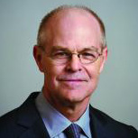
El Dr. William F. Vendley se ha desempeñado como Secretario General de Religiones por la Paz desde 1994 y es miembro de su Consejo Mundial, compuesto por destacados líderes religiosos internacionales. También se desempeña como director general de la organización, supervisando a la secretaría internacional en Asia, África, América Latina, Europa, Oriente Medio y África del Norte.
Coordina también las actividades y proyectos internacionales de los Consejos Interreligiosos de Religiones por la Paz en más de setenta países de todo el mundo, y trabaja además en las zonas en conflicto armado para movilizar y equipar a las comunidades religiosas para que puedan mediar y mitigar los conflictos violentos, prevenir conflictos, y crear un clima de paz y reconstrucción de las sociedades en las secuelas de la violencia.

El Dr. Vendley participó en el histórico encuentro interreligioso de Su Majestad el Rey Abdullah en Madrid, España en 2008 y ha sido invitado por la Liga Mundial Musulmana para formar parte de su Comité de Seguimiento. Asesora también a la Casa Blanca a través del Grupo de Trabajo para el Diálogo y la Cooperación Interreligiosa del Presidente Barack Obama.
El Dr. Vendley es teólogo y se ha desempeñado como profesor y decano en escuelas de postgrado de teología. A menudo imparte conferencias en centros académicos, en las Naciones Unidas y en otros foros de las ONG. Tiene un doctorado en Teología Sistemática de la Universidad de Fordham y una maestría en estudios religiosos de la Escuela de Teología Maryknoll.

